Спецификација на софтверски барања за

„Аукции во форма на игра“

Барања за верзија 1.0

Mентор: д-р. Дејан Ѓорѓевиќ
Изработил: Небојша Тодоровиќ 209015
24.01.2021

Содржина
1.Вовед 3
1.1 Цел 3
1.2 Конвенции на документот 3
1.3 Целна публика 4
1.4 Обем (Scope) 5
1.5 Референци 5
2. Општ опис 6
2.1 Перспектива на производот 6
2.2 Функции на производот 8
2.3 Кориснички класи и карактеристики 9
2.4 Работна околина 11
2.5 Дизајнерски и имплементациски ограничувања 11
2.6 Корисничка документација 12
2.7 Претпоставки и зависности 12
3. Карактеристики на системот 12
3.1 Регистрација на корисник:: REQ1 12
3.2 Најавување на корисник:: REQ2 13
3.3 Креирање на нова аукција::REQ3 13
3.4 Листање на мои аукции::REQ4 14
3.5 Листање на аукции од интерес::REQ5 14
3.6 Листање на сите аукции::REQ6 15
3.7 Додавање на аукција во својата листа::REQ7 15
3.8 Преглед на детали за една активна аукција::REQ8 16
3.9 Оставање понуда на аукција::REQ9 16
3.10 Бришење на аукција::REQ10 17
3.11 Ажурирање на корисничка сметка::REQ11 17
4. Опис на интерфејси 18
4.1 Интерфејс на апликацијата 18
4.2 Кориснички интерфејс на апликацијата 18
4.3 Хардверски интерфејс 19
4.4 Комуникациски интерфејс 19
5. Други нефункционални барања 20
5.1 Перформанси 20
5.2 Барања за безбедност 20
5.3 Атрибути за квалитет на софтвер 20
Додаток А: Речник 21
Додаток Б: Белешки од интервју 21

1.Вовед

1.1 Цел
Овој документ ги опишува барањата и спецификациите на софтверот „Аукции во форма на игра“.
Софтверот е составен од две посебни апликации:
- Серверска страна на апликацијата
- Клиентска страна на апликацијата
Серверска страна на апликацијата: се користи како програм, којшто има пристап до базата на податоци и претставува „Restful API“. Овој дел од апликацијата запишува, брише, обновува или пребарува податоци во базата на податоци и ги испраќа како валиден HTTP одговор до клиентската страна од апликацијата. Исто така врши и автентикација и авторизација на корисниците.
Клиентска страна на апликацијата: е всушност програм преку којшто корисниците имаат пристап до сите потребни податоци кои што ги добиваат од серверската страна. Тој го дефинира интерфејсот со кој корисникот ќе биде во интеракција. Зависно од активностите на корисникот овој програм навигира до бараните страни и испраќа барања до серверската страна, чии што одговори ги прикажува на корисникот. Клиентската страна користи интернет врска за да се поврзе со серверската страна од апликацијата, доколку не постои достапна интернет врска, таа нема опција да ги зачува акциите на корисникот и подоцна да ги испрати до серверската страна.

Оваа спецификација на софтверски барања е базирана на верзија 1.0 од апликацијата.

1.2 Конвенции на документот
Овој документ е напишан следејќи го стилот и образецот (IEEE 830-1998). Нема отстапувања од стандардите за пишување документ за спецификации за барања за софтвер.
Генерално овој документ ја опишува шемата на клиент-сервер комуникација, врз која е заснована оваа апликација, притоа анализирајќи ги можностите коишто се достапни во оваа апликација. Искористено е одредено ниво на апстракција, со цел системот да се опише на погоден начин.
Преглед
1.Вовед: Обезбедува преглед на апликацијата, опис на структурата на документот и
посочување на индивидуалните цели.
2. Општ опис: Обезбедува спецификации на системот, моделот на класи, главните ограничувања и ги наведува сите претпоставени фактори што се користат во овој документ.
3. Карактеристики на системот: Обезбедува анализа на барањата по функција.
4. Опис на интерфејси: Обезбедува визуелизација на програмата и барања што се поврзани со хардвер, софтвер и вмрежување.
5. Други нефункционални барања: Обезбедува некои други ограничувања што се применуваат на факторите како што се перформанси и безбедност.

1.3 Целна публика
Овој документ е наменет за било кој корисник на апликацијата, девелопер, тестер, проект менаџер или некој кој би пишувал документација за истата. Односно секој кој што има потреба да разбере како функционира апликацијата и кои се услугите кои истата ги нуди, основната архитектура на системот и неговите карактеристики.
Некои корисни информации за секоја група на читатели:
- Девелопер: Доколку девелоперот треба да имплементира или да додаде ново барање, тој треба првин да ја прочита документацијата за да не ги наруши основните функционалности на апликацијата или пак да ја наруши основната замисла.
- Корисник на апликацијата: Корисник на апликацијата може да биде купувач (некој којшто сака да се забавува и да купи производи по промотивна цена) или продавач (некој што сака да направи промоција на својот бизнис или да изврши распродажба). Позасегнат со документацијата би бил продавачот, за да може да оцени дали сите опишани функционалности се застапени од страна на девелоперот, но и да ги разбере истите за да одлучи дали оваа апликација одговара на моделот на неговиот бизнис.
- Тестер: Тој мора да провери дали сите опишани барања во документацијата се имплементирани на оној начин на којшто се всушност и опишани.
- Проект менаџер: Мора да е запознаен со проектот за да може да одлучи кои промени и по кој редослед треба да се извршуваат во самата апликација.
- Некој кој ќе пишува документација: Треба да ја прочита истата за да знае кои се поголемите промени настанати во новата верзија и истите да ги истакне и посочи на читателите.

1.4 Обем (Scope)
Апликацијата нуди можност на продавачите да постигнат одреден маркетинг и да ги распродадат своите продукти побрзо и поефикасно, а на купувачите им нуди можност за забава, и притоа да купат одреден продукт по промотивна цена која што треба да ја погодат, или да се здобијат со некаков вид на попуст или пак награда од продавачот.
Оваа апликација функционира на тој начин што продавачот при објавување на самиот продукт за продажба става одредена цена (која е скриена за сите корисници и би требало да е промотивна со цел да направи реклама за својата компанија или самиот себеси), целта на купувачите е да дадат понуда која што е со најмала отстапка од првичната поставена цена на продавачот. Токму овој елемент додава во забавата, односно не секогаш победникот ќе биде најбогатиот купувач туку тој мора да има и елемент на среќа каде што ќе треба да биде најблиску до првичната цена објавена од продавачот. Овој начин на функционирање додава одредена забава, но сепак може да е неправеден, па затоа бројот на понуди од еден купувач на одредена аукција ќе биде ограничен. Исто така додатна возбуденост носи и фактот што секој корисник ќе има право на одреден број на понуди на месечно ниво, коешто секако ќе може да го надогради со плаќање на одредена сума на пари.
Со цел да се зголеми промоцијата на продавницата и да се мотивираат и другите корисници коишто не победиле на лицитацијата, односно не дале цена најблиску до понудената, првите неколку корисници кои дале понуди со најмали отстапки од оргиналната цена ќе добијат купон за попуст или некаква награда од продавачот. Замислата на оваа апликација е секоја продавница да оствари успешна распродажба на своите продукти и притоа да се промовира себеси со одредени попусти и за другите учесниците во лицитацијата. Додека за купувачите претставува форма на забава каде што можат да си ја пробаат среќата и да купат продукт по промотивна цена или да заработат попуст од продавачите.

1.5 Референци
- Образецот (IEEE 830-1998)
- http://itest.sourceforge.net/documentation/developer/Software_Requirements_Specification-iTest.pdf

2. Општ опис

2.1 Перспектива на производот
Оваа апликација не е “open source”, затоа за реискористување на кодот ќе треба да се консултирате со некој од надлежните, односно сопствениците. Кодот не е бесплатен за реискористување! Сепак искористување на серверскиот дел од апликацијата е бесплатен, што значи дека оној кој што сака да ја подобри апликацијата со некоја своја идеја, може да го искористи серверскиот дел од истата и да изгради нова клиентска апликација. Апликацијата ќе го следи “freemium” моделот на заработка. „Freemium“ значи дека при пуштање на апликацијата во употреба таа ќе биде бесплатна за сите купувачи или продавачи, но подоцна ќе има модел со којшто сите ќе мора да платат одредена сума на пари за користење на одредени услуги.
Бидејќи апликацијата следи „freemium“ модел и не бара да се инсталира било каков вид на софтвер за користење на истата, таа ќе биде тотално бесплатна за користење. За еден корисник, без разлика дали е купувач или продавач, да ја користи апликацијата тој ќе мора да има инсталирано веб прелистувач на својот уред (бидејќи станува збор за веб апликација), кој генерално доаѓа инсталиран со самиот оперативен систем. И ако е многу редок случај да имаме уред којшто има оперативен систем без веб прелистувач, дури и во тој случај, корисникот може многу лесно да инсталира еден бесплатно.
Иако веќе постојат доста слични апликации за наддавање ниту една не овозможува победа за корисникот кој нема всушност да понуди најголема сума на пари за производот, токму оваа карактеристика ќе овозможи оваа апликација да е различна и препознатлива на пазарот, бидејќи нејзината цел е промоција на продавачот и забава на купувачот.
Како што веќе е напоменато оваа апликација всушност се состои од две посебни апликации:
- Серверска страна на апликацијата: Програм кој всушност ги извршува барањата кои ќе пристигнат од клиентската страна, и испраќа соодветен одговор до клиентот. Интерфејсот на овој дел од системот ќе биде достапен за други луѓе (девелопери, инженери, програмери или компании) да го искористат и да изградат своја клиентска страна од апликацијата. Секако по истекување на бесплатниот период, откако ќе почне наплатата, тие ќе мора да се исконсултираат со сопствениците за да постигнат договор за поделба на профитот. Ова значи дека тие може да ја користат серверската страна бесплатно, односно не плаќаат директно за користење на истата, но сепак постои поделба на профитот.
- Клиентска страна на апликацијата: е всушност делот од апликацијата со кој корисникот е во интеракција, и преку кој комуницира со серверската страна. Овој дел всушност содржи неколку форми, веб страни, кои на лесен и пријатен начин ги земаат податоците од корисникот и ги извршуваат неговите барања. Тука се прикажуваат сите резултати и информации добиени он серверската страна.

На следните две слики е прикажано како функционираат клиент-сервер и „request-response (барање-одговор)“ моделите.
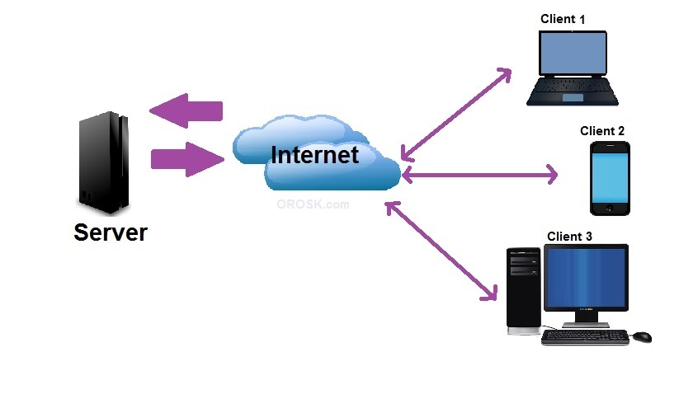1. Клиент-сервер модел

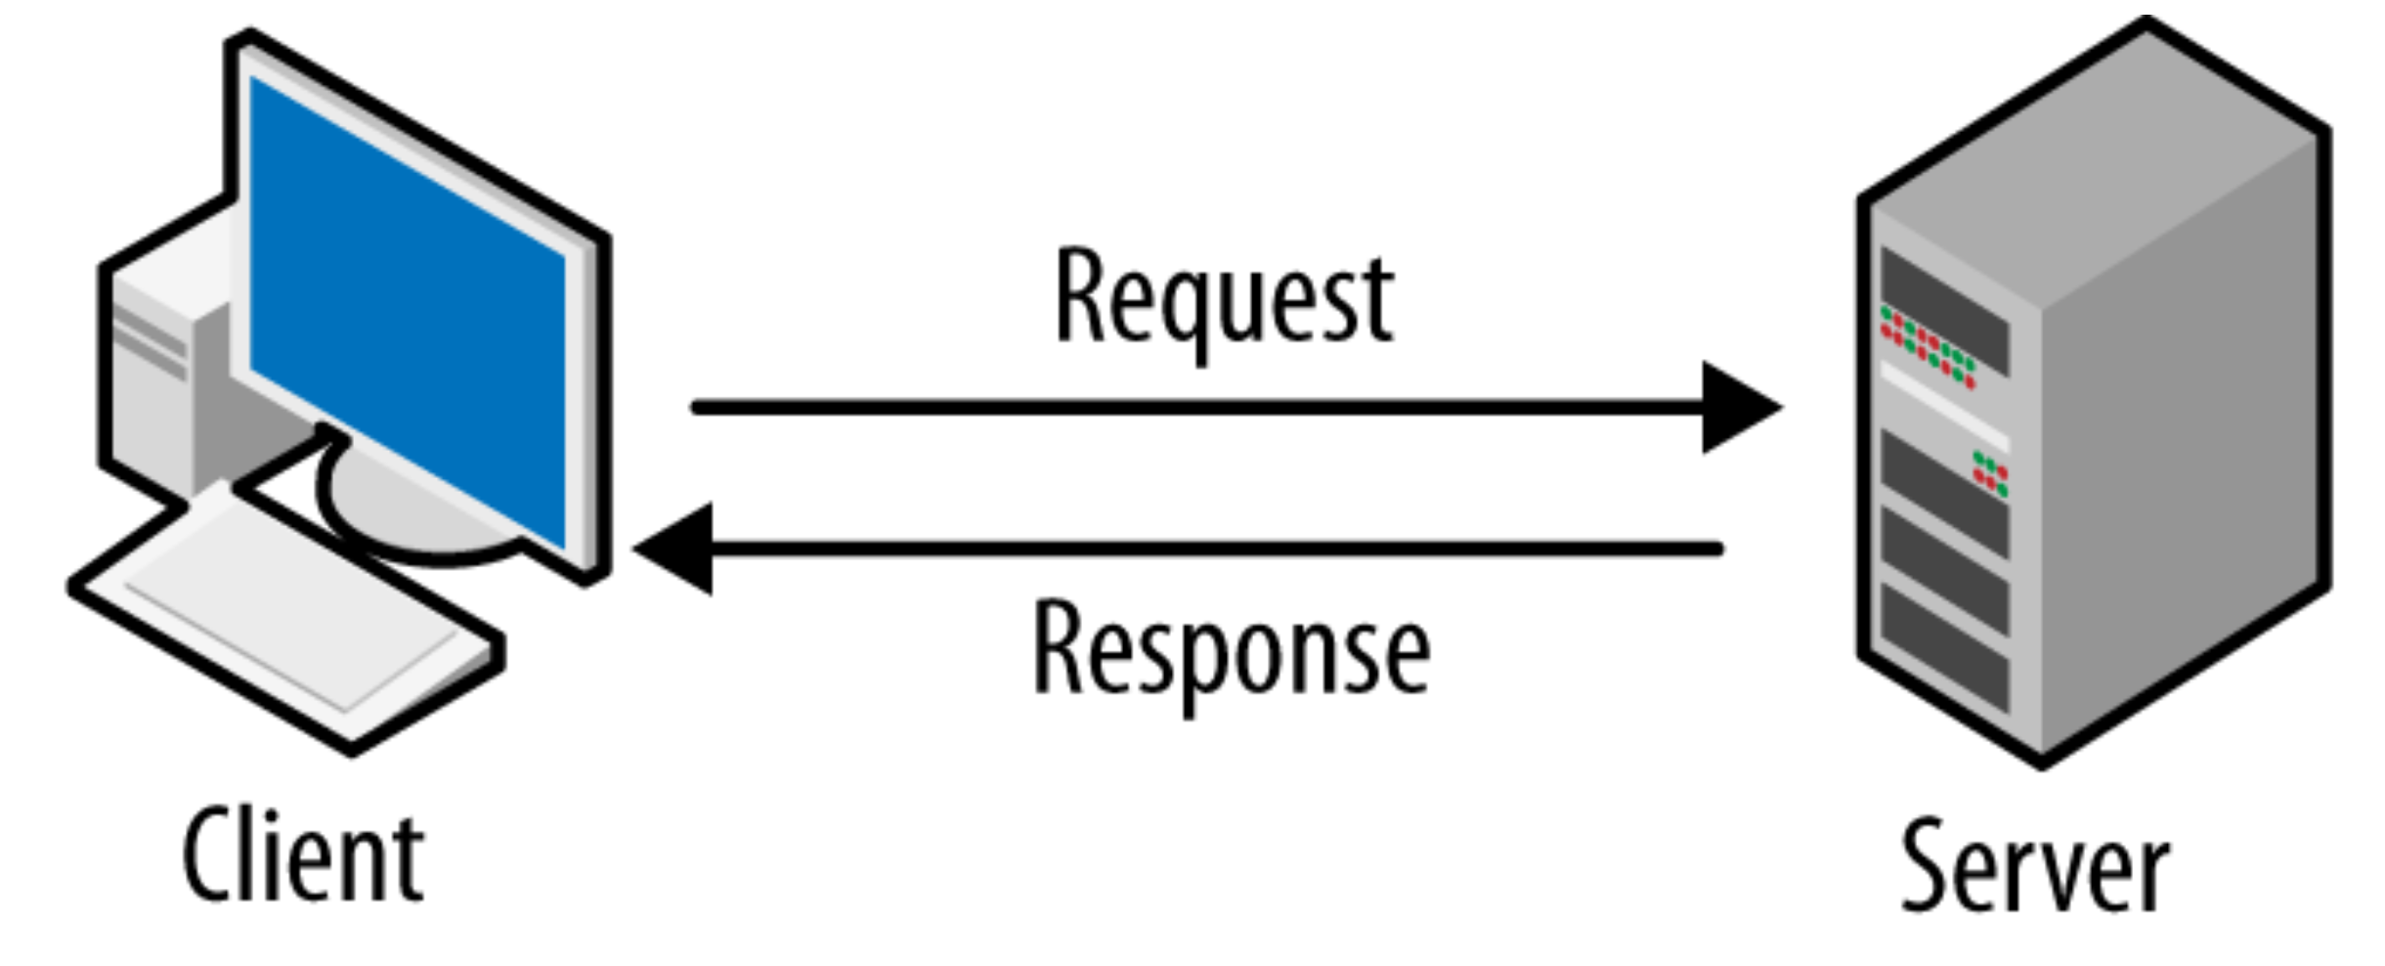2. „HTTP Request-Response“ модел

2.2 Функции на производот
Главни функции на производот се:
- Регистрирај се
- Логирај се
- Одјави се
- Објави производ за лицитација
- Лицитирај одреден производ
- Провери добивка за завршена лицитација

На слика 3 е прикажан класниот дијаграм кој ќе ги овозможи наведените функционалности.
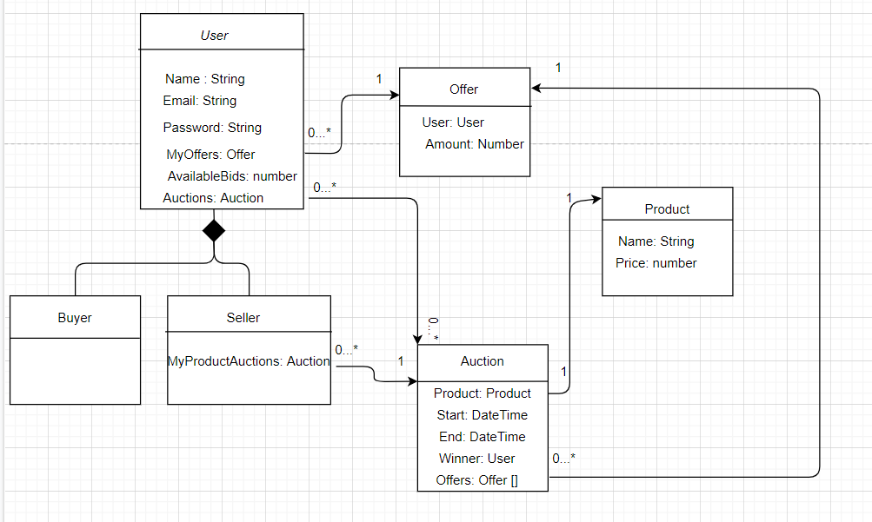3. Класен дијаграм

2.3 Кориснички класи и карактеристики
Улогите се поделени на кориснички и системски за подобро објаснување на истите.
Кориснички улоги:
- Продавач: Корисник којшто креира аукции со свои производи коишто сака да ги распродаде или преку нив да си направи маркетинг на својата компанија.
- Купувач: Корисник којшто сака да се забавува и притоа доколку го послужи елементот на среќа да купи одреден проивод по поволна цена, или да добие одреден попуст/купон од продавачот.
Главните улоги во апликацијата се продавачот и купувачот, без нив апликацијата нема никаква смисла. Подолу се главните цели на истите.

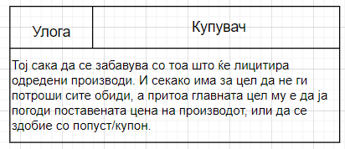
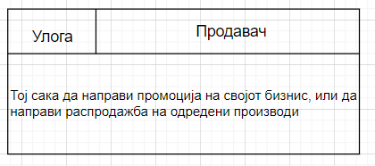
Системски улоги:
- Клиент: Се поврзува со серверот, и го интерпретира влезот од корисникот. Зависно од влезот праќа барања до серверот, и соодветно го прикажува одговорот кој ќе го добие.
- Сервер: Треба успешно да ги изврши барањата од клиентот и да испрати соодветен одговор во зависност од резултатот при извршување на барањата.

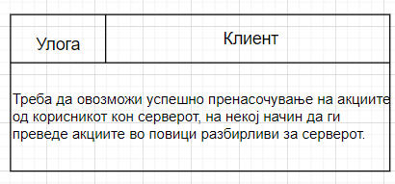
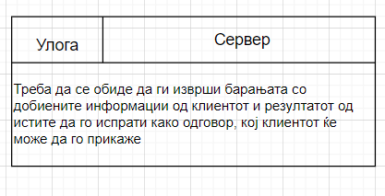

2.4 Работна околина
Работна околина на клиентската апликација е всушност веб прелистувачот кај корисникот. Апликацијата ќе овозможи целосна функционалност на веб прелистувачите:
- Mozila Firefox
- Internet Explorer (9+)
- Google Chrome
- Yandex
Работна околина на серверската страна на апликацијата ќе биде сервер, кој ќе треба да има оперативен систем од семејството на Linux оперативни системи. Серверот ќе треба да има инсталирано Docker, бидејќи апликацијата ќе биде докеризирана со цел да се постигне полесна преносливост. Серверот исто така ќе мора да има овозможено пристап до него преку одредени порти.

2.5 Дизајнерски и имплементациски ограничувања
Апликацијата ќе биде докеризирана, што значи дека нема да побарува големи хардверски ресурси. Клиентската страна ќе биде развиена со помош на Angular, затоа покрај тоа што корисникот ќе треба да има веб прелистувач тој ќе треба да има овозможено и извршување на javascript на неговиот прелистувач. За успешно опслужување на неколку десетици корисници серверот ќе мора да има минимално 4GB RAM меморија, доколку бројот на корисници е поголем соодветно ќе треба да се закупат и повеќе и појаки сервери.

2.6 Корисничка документација
За повеќе информации околу самата апликација, нејзина документација, или користење на серверската страна обратете се на: nebojsha.todorovikj1@students.finki.ukim.mk .

2.7 Претпоставки и зависности
Апликацијата е развиена со помош на Spring Boot, со програмскиот јазик Java, на серверска страна, а за развивање на клиентската страна е искористен Angular, за чување на податоците ќе биде искористена соодветна податочна база и целата апликација ќе биде разделена на посебни сервиси со помош на Docker. Претпоставуваме дека читателот во овој момент не е заинтересиран како е направена апликацијата од перспектива на развој на истата, туку само што овозможува истата.

3. Карактеристики на системот
Земајќи ја во предвид самата апликација и нејзните корисници, ќе бидат објаснети неколку функционалности, нивните приоритети. Нема да има поделба на истите бидејќи ниту едно од нив не е стриктно за клиентската страна или серверската, туку напротив тие соработуваат и заедно ги имплементираат. За било која од функционалностите клиентската и серверската страна треба да имаат достапна интернет врска, и серверот да е вклучен.

3.1 Регистрација на корисник:: REQ1
3.1.1 Опис и приоритет
Нов корисник внесува свои информации во формата за регистрација, барањето се испраќа до серверот, кој доколку не постои таков корисник го регистрира, а доколку постои испраќа соодветен одоговор.
Ниво на приоритет: средно
3.1.2 Низа на акции и одговор
Предуслови: Корисникот да не е регистиран претходно и да има валидна е-меил адреса.
1. Корисникот клика на копчето за регистрација.
2. Корисникот ги внесува своите информации, како и типот на корисничка сметка (Купувач или Продавач).
3. Корисникот ги испраќа информациите до серверот, со клик на копче.
Услови по извршување: Нова корисничка сметка е креирана.
3.1.3 Функциски побарувања
Нема.

3.2 Најавување на корисник:: REQ2
3.2.1 Опис и приоритет
Веќе постоечки корисник се најавува на апликацијата.
Ниво на приоритет: високо
3.2.2 Низа на акции и одговор
Предуслови: Корисникот е претходно регистриран.
1. Корисникот клика на копчето за најава.
2. Корисникот ги внесува своето корисничко име и лозинка.
3. Корисникот ги испраќа информациите до серверот, со клик на копче.
Услови по извршување: Корисникот е најавен, или му е прикажано известување дека најавате не успеала.
3.2.3 Функциски побарувања
Го побарува: REQ1.

3.3 Креирање на нова аукција::REQ3
3.3.1 Опис и приоритет
Најавен корисник со улога продавач, креира нова аукција.
Ниво на приоритет: високо
3.3.2 Низа на акции и одговор
Предуслови: Корисникот е претходно најавен и има корисничка сметка со улога продавач.
1. Корисникот клика на копчето за креирање на нова аукција.
2. Корисникот ги внесува информациите за новата аукција.
3. Корисникот ги испраќа информациите до серверот, со клик на копче.
4. Серверот ја зачувува новата аукција и истата станува достапна за другите корисници.
Услови по извршување: Нова аукција е креирана и достапна за другите корисници.

3.3.3 Функциски побарувања
Го побарува: REQ2.

3.4 Листање на мои аукции::REQ4
3.4.1 Опис и приоритет
Најавен корисник со улога продавач, сака да види кои производи, односно аукции ги креирал.
Ниво на приоритет: средно
3.4.2 Низа на акции и одговор
Предуслови: Корисникот е претходно најавен и има корисничка сметка со улога продавач.
1. Корисникот клика на копчето кое носи до страната каде што се излистани аукциите кои ги креирал.
2.Корисникот ги гледа своите аукции, или соодветен одговор дека сеуште нема креирано аукција.
3.4.3 Функциски побарувања
Го побарува: REQ2.
Поврзано: REQ3.

3.5 Листање на аукции од интерес::REQ5
3.5.1 Опис и приоритет
Најавен корисник со улога сака да ги види аукциите на коишто оставил понуда, или му се од интерес.
Ниво на приоритет: високо
3.5.2 Низа на акции и одговор
Предуслови: Корисникот е претходно најавен.
1. Корисникот клика на копчето кое носи до страната каде што се излистани аукциите кои му се од интерес, или на кои оставил понуда.
2.Корисникот ги гледа своите аукции, или соодветен одговор дека сеуште нема додадено аукција или оставено понуда на некоја.
3.5.3 Функциски побарувања
Го побарува: REQ2.
Ги поврзувa: REQ6,REQ7, REQ8.

3.6 Листање на сите аукции::REQ6
3.6.1 Опис и приоритет
Корисник сака да ги разгледа аукциите кои се во тек.
Ниво на приоритет: ниско
3.6.2 Низа на акции и одговор
Предуслови: Нема.
1. Корисникот клика на копчето кое носи до страната каде што се излистани сите аукции.
2.Корисникот ги гледа сите аукции.
3.6.3 Функциски побарувања
Нема.

3.7 Додавање на аукција во својата листа::REQ7
3.7.1 Опис и приоритет
Најавен корисник сака да додаде аукција во својата листа.
Ниво на приоритет: средно
3.7.2 Низа на акции и одговор
Предуслови: Корисникот е најавен на системот.
1. Корисникот клика на копчето да ја додаде аукцијата во оние за кои е заинтересиран.
2. Аукцијата е додадена или соодветен одговор од серверот е прикажан.
3.7.3 Функциски побарувања
Го продолжува: REQ6.
Го побарува: REQ2.

3.8 Преглед на детали за една активна аукција::REQ8
3.8.1 Опис и приоритет
Најавен корисник сака да види детали за една аукција .
Ниво на приоритет: високо
3.8.2 Низа на акции и одговор
Предуслови: Корисникот е најавен на системот.
1. Корисникот клика на аукцијата од листата на аукции.
2. Се отвара нова страна со повеќе информации за аукцијата, каде што корисникот ќе може да остави своја понуда.
3.8.3 Функциски побарувања
Го продолжува: REQ6 и REQ5.
Го побарува: REQ2.

3.9 Оставање понуда на аукција::REQ9
3.9.1 Опис и приоритет
Најавен корисник сака да остави понуда за една аукција.
Ниво на приоритет: високо
3.9.2 Низа на акции и одговор
Предуслови: Корисникот е најавен на системот.
1. Корисникот ги гледа деталите за аукцијата.
2. Корисникот клика на копче за да остави понуда.
3. Му се отвара “pop-up” прозорец каде што ја остава својата цена.
4. На корисникот му се прикажува порака дека успешно оставил понуда.
3.9.3 Функциски побарувања
Го продолжува: REQ8.
Го побарува: REQ2.

3.10 Бришење на аукција::REQ10
3.10.1 Опис и приоритет
Најавен корисник сака да избрише аукција.
Ниво на приоритет: високо
3.10.2 Низа на акции и одговор
Предуслови: Корисникот е најавен на системот и има улога на продавач.
1. Корисникот ги гледа деталите за својата аукцијата.
2. Корисникот клика на копче за бришење на истата.
3. Му се отвара “pop-up” прозорец каде што треба да ја потврди својата акција.
4. На корисникот му се прикажува порака дека успешно е извршена операцијата.
3.10.3 Функциски побарувања
Го побарува: REQ2.
Го продолжува: REQ4.

3.11 Ажурирање на корисничка сметка::REQ11
3.11.1 Опис и приоритет
Најавен корисник сака да ги ажурира своите податоци.
Ниво на приоритет: ниско
3.11.2 Низа на акции и одговор
Предуслови: Корисникот е најавен.
1. Корисникот ги гледа деталите за својота сметка.
2. Корисникот врши измена на податоците.
3. Корисникот клика на копче за да ги зачува промените.
4. На корисникот му се прикажува порака дека успешно е извршена операцијата.
3.11.3 Функциски побарувања
Поврзано со: REQ1.
Го побарува: REQ2.

4. Опис на интерфејси

4.1 Интерфејс на апликацијата
Како што претходно е напоменато во дел 2.1, системот се потпира на 2 други апликации, кои комуницираат преку интернет врска. Апликацијата мора да биде за веб базирана и мора да им овозможи на корисниците да извршат HTTP барања и да се поврзат со системските сервери. Затоа, мрежен интерфејс и интернет врска се неопходни за апликацијата да биде функционална.

4.2 Кориснички интерфејс на апликацијата
Кога корисникот ќе пристапи до апликацијата, додека не изврши автентикација, пред него ќе бидат прикажани неколку елементи од кои самиот корисник ќе сфати дека станува збор за апликација за надавање, доколку е купувач. Доколку корисникот е продавач ќе може да заклучи дека преку оваа веб апликација може да изврши распродажба на своите производи, но и промоција на својот бизнис. Податоците прикажани ќе бидат статички, односно предефинирани, со цел да се изврши добра маркетинг промоција на нашата апликација.
На корисникот исто така ќе му биде достапно и мени кое ќе може да го пренасочи на форма за автентикација или регистрација, страна која содржи контакт информации за сопственикот, страна која содржи информации за самата апликација („About“ - страна). Доколку корисникот е автентициран, наместо пренасочување на формата за автентикација, копчето ќе има улога да го пренасочи корисникот во делот од апликацијата кој е достапен само за автентицирани корисници. Исто така ќе има и копче кое ќе ги прикаже производите кои моментално се достапни за лицитирање. Во случај кога корисникот е веќе автентициран на менито ќе биде прикажано и копче за одјавување на истиот.
Откако ќе се автентицира корисникот, тој ќе биде пренасочен на делот од апликацијата достапен само за автентицирани корисници. Во овој дел, зависно од типот на корисник, повторно ќе има достапно мени, кое ќе зависи од типот на корисник.
Менито ќе содржи копче кое ќе пренасочи на делот за ажурирање на податоци за корисникот. Оваа форма ќе му овозможи на корисникот да го смени своето име, меил, адреаса и тип на корисник (ако е купувач да се регистрира како продавач, во спротивно менување на типот на корисник кон пониска вредност (од продавач кон само купувач) нема да биде возможно). Исто така достапно ќе биде и копче кое всушност ќе изврши одјавување на корисникот.
Следно менито ќе содржи копче кое пренасочува кон форма за зголемување на бројот на понуди, кои корисникот може да ги остави за производи. Ова мени ќе биде заедничко затоа што дури и корисникот продавач би можел да има улога на купувач доколку учествува на лицитација на продукт кој не е објавен за продажба од него.
Доколку корисникот има улога на продавач, за него ќе биде достапно копче кое пренасочува кон производите коишто тој ги има објавено за лицитација. Од оваа страна корисникот ќе има можност да додаде нови производи, да ги избрише веќе постоечките доколку предвидениот рок за лицитирање не е завршен (оваа можност е вклучена за да не дојде еден продавач до ситуација кога производот е распродаден, а остава купувачи да лицитираат за него, ова е лош маркетинг за самата компанија), или да види кој е победникот на одредена лицитација за производот. При креирање на една лицитација, продавачот исто така може да дефинира кои награди сака да ги додели на другите купувачи кои сепак заземале учество во лицитрање (погодување на предвидената цена на продуктот), но едноставно немале доволно среќа да бидат најблиску до истата и да победат.
Заедничко за сите видови на корисници е тоа што тие ќе имаат прозорец каде што ќе може да ги разгледаат производите за кои лицитирале, каде што ќе можат да видат кој е победникот и доколку најавениот корисник е победник или добитник на награда ќе му биде прикажан купонот за истиот, кој ќе содржи QR код.

4.3 Хардверски интерфејс
Сите корисници потребно е да имаат уред кој има пристап до активна интернет врска, и истиот треба да овозмува внес на информации и акции од корисникот, како и начин истите да му бидат прикажани на корисникот.

4.4 Комуникациски интерфејс
За овој систем не е потребно нешто повеќе од она што претставуваат основни хардверски компоненти кои што може да ги има секој десктоп компјутер, лаптоп или телефон, односно не сме ограничени многу од делот за хардвер. Потребен е само веб пребарувач (Mozilla Firefox, Google Chrome, Safari, Internet Explorer итн.) и стабилна интернет конекција. Овој софтвер како комуникациски протокол ќе користи HTTP (HTTP – Hypertext Transfer Protocol).

5. Други нефункционални барања
Во овој дел се опишани нефункционалните барања, коишто апликацијата треба да ги обезбеди со цел да придонесе подобро корисничко искуство и постабилна работа.

5.1 Перформанси
Апликацијата треба да овозможи лесна работа, односно корисникот да нема поголемо просечно време на чекање од 2 секунди за своите акции, или отварање на некоја страна. Доколку времето на чекање е поголемо од 5 секунди системот треба да прикаже порака за неуспешно извршена акција, со што ќе го предупреди корисникот да ја провери својата интернет врска.

5.2 Барања за безбедност
Апликацијата треба да биде конзистентна со своите податоци, тоа значи дека креаторот на една аукција нема да може да изврши промени на цената откако истата е креирана. Бидејќи се работи за апликација каде што корисниците погодуваат нешто, истата треба да овозможи нештото да е видливо само од корисникот кој го креирал. Апликацијата треба да обезбеди и транспарентност на цената за еден производ откатко аукцијата ќе заврши, на тој начин сите корисници ќе знаат кој и зошто победил на истата.
Безбедноста од смисла на приватност ќе биде постигната со енкрипција на лозинките на корисниците, и достава на сите нивни информации само до нив. Односно апликацијата на сите корисници ќе им овозможи преглед на минимално количество податоци, колку што им се потребни. За безбедност при пренос на самите информации ќе биде задолжен HTTP протоколот.

5.3 Атрибути за квалитет на софтвер
Достапност: Апликацијата обезбедува соодветни пораки за грешка доколку истата настане. Исто така истата никогаш нема да биде недостапна повеќе од 24 часа.
Корисност: Апликацијата обезбедува пријатно корисничко искуство, односно интерфејс којшто може да го користат лица и без продлабочени вештини за работа со компјутер, бидејќи истиот е интуитивен за користење.

Додаток А: Речник
- Аукција/Наддавање - е процес во кој купувачите предлагаат цена за одреден производ на продавачот, а тој го задржува правото на избор кому ќе го продаде производот (зависно од правилата на самата аукција).
- HTTP – Hypertext Transfer Protocol протокол за комуникација помеѓу веб прелистувач и сервер.

Додаток Б: Белешки од интервју
- Што ви недостасува во веќе постоечките апликации за наддавање?
Заклучок: Во постоечките апликации за наддавање недостасува елементот на забава.
- Која е таргетирана група на корисници?
Заклучок: Нема строго таргетирана група на корисници, бидејќи апликацијата ќе може да ја користат луѓе кои сакаат да купат нешто (без разлика на нивна припадност, возраст, пол...), но и мали компании кои сакаат своја промоција, но постои можност да ја искористат и гигант компании за распродажба на своите продукти на забавен начин.
- Дали еден ист купувач може да учествува на повеќе наддавања истовремено?
Заклучок: Еден ист купувач може да учествува на повеќе наддавања истовремено.
- Дали еден продавач може да избрише аукција која веќе е започната?
Заклучок: Да, бидејќи постои можност да веќе ги распродал продуктите.
- Кои се основните функционалности што треба да ги обезбеди системот?
Заклучок: Системот треба да обезбеди автентикација на корисници, креирање на аукции, оставање на понуди и листање на аукции.

